**[](https://www.wajibati.net/)**

**الريـاضيـات**

للصف الرابع الابتدائي

|  |  |  |
| --- | --- | --- |
| معلمة المادة | المشرفة التربوية | مديرة المدرسة |
| **............................** | **............................** | **............................** |

**المهارة المستهدفة : 21 - إجراء عملية قسمة يكون الناتج فيها من 3 أرقام على الأكثر بباق وبدون باق ×**

**أوجد ناتج القسمة ثم أتحقق من صحة إجابتك**:



**أوجد ناتج القسمة ثم أتحقق من صحة إجابتك :**

**التحقق من صحة القسمة**

**التحقق من صحة القسمة**

**725**

**5**

**125**

**4**

**أصل كل جملة قسمة بالناتج المناسب لها .**

93 ÷ 3 =

**11**

**31**

84 ÷ 4 =

**48**

77 ÷ 7 =

**21**

96 ÷ 2 =

**÷**

**=**

**2**

**13**

**600**

**10والباقي 6**

**=**

**=**

**÷**

**4**

**99**

**3**

**39**

**÷**

**300**

**12**

**=**

**=**

**÷**

**4**

**48**

**÷**

**9**

**96**

**24 والباقي 3**

**المهارة المستهدفة : 22 - استعمال حقائق القسمة الأساسية والأنماط لقسمة مضاعفات (10-100-1000) ذهنياً**

**أي هذه الأنماط هى الحل الصحيح لجملة القسمة التالية: 2400 ÷ 4**

**240÷ 4= 6**

**24 ÷ 4=6**

**2400÷ 4 =600**

**2400÷ 4= 60**

**240÷ 4= 6**

**24÷ 4 =600**

**24÷ 4= 6**

**240÷ 4=60**

**2400÷ 4 =600**

**ـــــــــــــــــــــــــــــــــــــــــــــــــــــــــــــــــــــــــــــــــــــــــــــــــــــــــــــــــــــــــــــــــــــــــــــــــــــــــــــــــــ**

**ما حقيقة القسمة الأساسية التي تساعدك على إيجاد ناتج القسمة التالية :**

**4200 ÷ 7 =**

**حقيقة القسمة الأساسية .................................**

**ـــــــــــــــــــــــــــــــــــــــــــــــــــــــــــــــــــــــــــــــــــــــــــــــــــــــــــــــــــــــــــــــــــــــــــــــــــــــــــــــــــ**

**28÷ 7= 4**

**280÷ 7=40**

**أصل كل جملة قسمة بما يناسبها من الأنماط لحلها :**

**1400 ÷ 7 =**

**36÷ 9= 4**

**360÷ 9=40**

**3600÷ 9 =400**

**3600 ÷ 9 =**

**14÷ 7= 2**

**140÷ 7=20**

**1400÷ 7 =200**

**280 ÷ 7=**

**المهارة المستهدفة : 23 - تعرف ووصف الأشكال الثلاثية الأبعاد ومخططاتها ×**

**أكمل ما يأتي :**

**عدد الأوجه**..........

**عدد الرؤوس**......

**عدد الأحرف**......

ـــــــــــــــــــــــــــــــــــــــــــــــــــــــــــــــــــــــــــــــــــــــــــــــــــــــــــــــــــــــــــــــــــــــــــــــــ

**أسمي الشكل الثلاثي الأبعاد الذي يمثله المخطط**

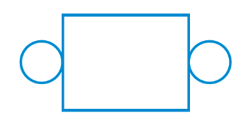

ـــــــــــــــــــــــــــــــــــــــــــــــــــــــــــــــــــــــــــــــــــــــــــــــــــــــــــــــــــــــــــــــــــــــــــــــــ

**أختار الإجابة الصحيحة : شَكْلٌ ثُلاثِيُّ الأَبْعادِ، لَهُ 4 أَوْجُهٍ، وَ 6 أَحْرُفٍ، وَ 4 رُؤوسٍ،**

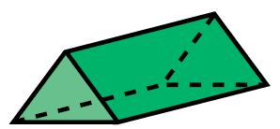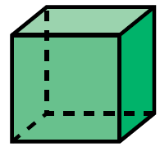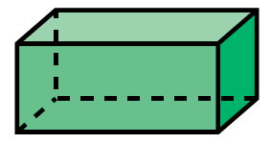

**المهارة المستهدفة : 24 - تعرف ووصف الأشكال الثنائية الأبعاد وتصنيفها**

**أصل كل مضلع باسمه مما يأتي :**

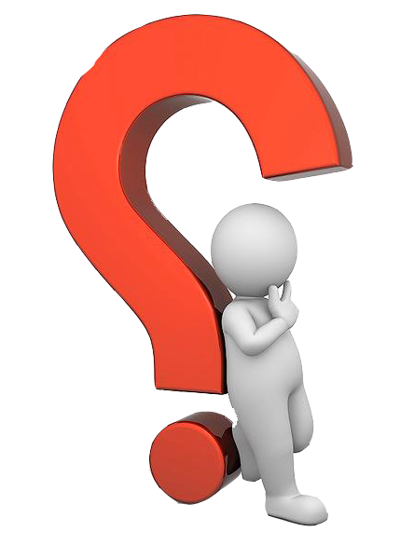

**شكل رباعي**

**شكل ثلاثي**

**شكل خماسي**

**شكل سداسي**

ـــــــــــــــــــــــــــــــــــــــــــــــــــــــــــــــــــــــــــــــــــــــــــــــــــــــــــــــــــــــــــــــــــــــــــــــــ

**أضع دائرة حول كل شكل مضلع :**

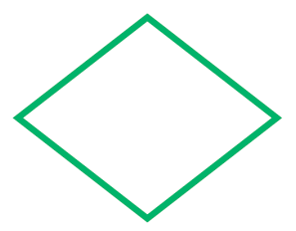



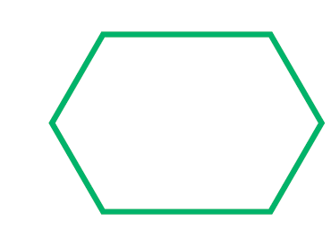

**المهارة المستهدفة : 25 - تعرف ( الزوايا, المثلثات ) ووصفها وتصنيفها**

**أكتب تحت كل زاوية أسمها :**









**زواية .............**

**زواية ...........**

**زواية .............**

ـــــــــــــــــــــــــــــــــــــــــــــــــــــــــــــــــــــــــــــــــــــــــــــــــــــــــــــــــــــــــــــــــــــــــــــــــ

**أصنف المثلثات التالية بحسب زواياه (حاد,قائم,منفرج) , وأضلاعه (متطابق الأضلاع,متطابق الضلعين,مختلف الأضلاع)**

|  |  |  |
| --- | --- | --- |
| **شكل المثلث** | **نوعه حسب زواياه** | **نوعه حسب أضلاعه** |
|  |  |  |
|  |  |  |
|  |  |  |

**أضع علامة (🗸) أمام العبارة الصحيحة (×)أمام العبارة الخاطئة.**

**الزاوية القائمة قياسها 90 ˚**

**الزاوية الحادة قياسها أكبر من 90˚ وأقل من صفر .**

**الزاوية المنفرجة قياسها أكبر من 90˚وأقل من 180˚**

ــــــــــــــــــــــــــــــــــــــــــــــــــــــــــــــــــــــــــــــــــــــــــــــــــــــــــــــــــــــــــــــــــــــــــ

**أختار الإجابة الصحيحة :**



**المهارة المستهدفة : 26- تمثيل وتسمية (النقاط على خط الأعداد والأزواج المرتبة على شبكة المربعات)**

**النقطة التي تمثل العدد 96**

**( ب ــ أ ــ أ ، ب معا )**



**العدد الذي تمثله النقطة أ على خط الأعداد**

**( 771 ــ 759 ــ 767 )**

ـــــــــــــــــــــــــــــــــــــــــــــــــــــــــــــــــــــــــــــــــــــــــــــــــــــــــــــــــــــــــــــــــــــــــــــــــ

**أحيط الإجابة الصحيحة مما يأتي :**

** النقطة التي تمثل العدد 71 على خط الأعداد**

**النقطة التي تمثل العدد 582 على خط الأعداد**

ـــــــــــــــــــــــــــــــــــــــــــــــــــــــــــــــــــــــــــــــــــــــــــــــــــــــــــــــــــــــــــــــــــــــــــــــــ

**أستعين بالرسم التالي ثم أجيب عن الأسئلة التالية :**

|  |  |  |  |  |  |  |
| --- | --- | --- | --- | --- | --- | --- |
|  |  |  |  |  |  |  |

88

87

83

د

81

أ

ب

جـ

1) ما العدد الذي تمثله النقطة أ على خط الأعداد ؟

2) ما النقطة التي تمثل العدد 84 ؟

**المهارة المستهدفة ( 27 ) تعرف ووصف (المستقيمات المتوازية والمتقاطعة والمتعامدة, المستقيم , القطعة المستقيمة, نصف المستقيم )**

**أصل من كل اسم في العمود (أ) ما يناسبه من العمود (ب)**



**العمود (ب)**

**العمود (أ)**

|  |
| --- |
| مستقيم |
| قطعة مستقيمة |
| نصف مستقيم |
| مستقيمان متوازيان |
| مستقيمان متقاطعان |
| مستقيمان متعامدان |

|  |
| --- |
|  |
|  |
|  |
|  |
|  |
|  |

* **ألون الإجابة الصحيحة بالون المحبب لديكِ**

ص

الشكل يرمز له بالرمز

س

|  |  |  |
| --- | --- | --- |
| س ص | س ص | س ص |

المستقيمان المتوازيان يرمز لهما بالرمز

|  |  |  |
| --- | --- | --- |
| ᴦ | ⁄⁄ | ┴ |

**المهارة المستهدفة 28 : تحديد نوع التحويل الهندسي ( دوران , انعكاس , انسحاب )**

**حدد نوع التحويل الهندسي فيما يلي (دوران , انعكاس , انسحاب )**



**1**

**2**

**3**

**4**

ــــــــــــــــــــــــــــــــــــــــــــــــــــــــــــــــــــــــــــــــــــــــــــــــــــــــــــــــــــــــــــــــــــــــــــــ

أكتب ما يدل عليه التعريف :

هُوَ تَحْويلٌ هَنْدَسِيٌّ يَتِمُّ فيهِ تَدْويرُ الشَّكْلِ حَوْلَ نُقْطَةٍ. .............................

هُوَ تَحْويلٌ هَنْدَسِيٌّ يَقْلِبُ الشَّكْلَ حَوْلَ مُسْتَقيمٍ لِيُنْشِئَ صورَةَ مِرْآةٍ لِلشَّكلِ. .............................

هُوَ تَحْريكُ الشَّكْلِ بِاتِّجاهٍ عَمودِيٍّ أَوْ أُفُقِيٍّ أَوْ قُطْرِيٍّ. .............................

**المهارة المستهدفة ( 29 ) : تعرف الأشكال المتطابقة وتحديد التماثل في شكل**

**أحدد ما إذا كل شكلين متطابقين بنعم أم لا :**

............

.............................................

.............................................

.............................................

.............................................

ـــــــــــــــــــــــــــــــــــــــــــــــــــــــــــــــــــــــــــــــــــــــــــــــــــــــــــــــــــــــــــــــــــــــــــــــــ

**كم عدد محاور التماثل لكل من الأشكال التالية ؟**

.............................................

.............................................

.............................................

.............................................

**المهارة المستهدفة ( 30 ) : تقدير قياس ( الطول ـ السعة ـ الوزن ـ الكتلة ـ الحجم ) في النظام المتري**

**أصل كل شكل باسمه والوصف الذي يناسبه :**

**اختار التقدير الأفضل لكل من**

1) سعة قارورة الدواء

|  |  |  |  |
| --- | --- | --- | --- |
| 100 مل | 100 ل | 100 سم | 100 م |

2) الوحدة المترية لقياس وزن طالبة في الصف الرابع

|  |  |  |  |
| --- | --- | --- | --- |
| 25سم | 25ل | 25جم | 25كجم |

3) كتلة حبة عنب

|  |  |  |  |
| --- | --- | --- | --- |
| 20جم | 20 كجم | 20مل | 20 ل |

4) حجم المجسم

|  |  |  |  |
| --- | --- | --- | --- |
| 5 | 7 | 8 | 9 |

5) الوحدة المترية لقياس طول حقيبتك

|  |  |  |  |
| --- | --- | --- | --- |
| 40ملم | 40سم | 40م | 40كلم |

**j0250670 أخرج هذه الأشياء من حقيبتي ثم أقدر قياسها ثم أكتب قياسها:**

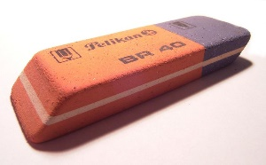**j0295069**

**المرسام =....... سنتميتر الممحاة =....... سنتميتر دفتر الرياضيات =....... سنتميتر**

**المهارة المستهدفة** : **( 31 ) تقدير وحساب( محيط, مساحة) المستطيل والمربع**

**أقدر محيط كل مما يأتي ثم أوجد المحيط بالضبط :**

**التقدير =**

**محيط المربع = ...........+............+..........+...........**

ـــــــــــــــــــــــــــــــــــــــــــــــــــــــــــــــــــــــــــــــــــــــــــــــــــــــــــــــــــــــــــــــــــــــــــــــــ

**لون الإجابة الصحيحة باللون المفضل لديكِ :**

**4سم**

**1سم**

1) مساحة المستطيل

|  |  |  |  |
| --- | --- | --- | --- |
| 3 سم2 | 4 سم2 | 5 سم2 | 10 سم2 |

**13سم**

2) تقدير مساحة المربع

**13سم**

|  |  |  |  |
| --- | --- | --- | --- |
| 10 سم2 | 20 سم2 | 100 سم2 | 200 سم2 |

**5سم**

**5سم**

3) محيط المربع

|  |  |  |  |
| --- | --- | --- | --- |
| 10 سم | 20 سم | 25 سم | 100 سم |

**28سم**

4) تقدير محيط المستطيل

**19سم**

|  |  |  |  |
| --- | --- | --- | --- |
| 60 سم | 80 سم | 100 سم | 600 سم |

**المهارة المستهدفة** : **( 32 ) حل مسائل حول الزمن تتضمن الوقت المسغرق**



**أختار الإجابة الصحيحة :**

**بدأ سليمان القراءة في الوقت الذي تشير إليه الساعة المجاورة واستمر حتى الساعة 30 : 2**

**فما هى الفترة الزمنية التى يستغرقها سليمان في القراءة .**

**ساعة و15 دقيقة ساعتين و15 دقيقة ساعتين و45 دقيقة**

ـــــــــــــــــــــــــــــــــــــــــــــــــــــــــــــــــــــــــــــــــــــــــــــــــــــــــــــــــــــــــــــــــــــــــــــــــ

**ذهب عبدالله إلى الحديقة في الوقت الذي يشير إليه الساعة المجاورة وبقي فيها حتى الساعة 5:15 مساء ما الفترة الزمنية التى استغرقها في الحديقة.**

**ساعتين و خمس دقائق ساعة و خمس دقائق ساعة وعشر دقائق**

ـــــــــــــــــــــــــــــــــــــــــــــــــــــــــــــــــــــــــــــــــــــــــــــــــــــــــــــــــــــــــــــــــــــــــــــــــ

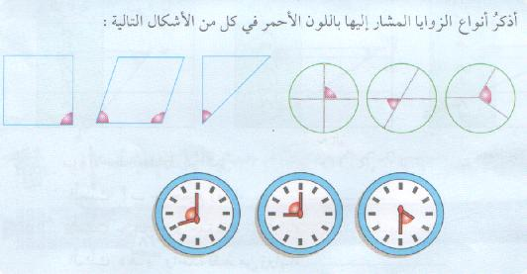

* تشير ساعة محمد كما هو موضح ,

ويحتاج إلى 10 دقائق للوصول الى المسجد . اذا كانت صلاة العشاء في ذلك اليوم تقام

عند الساعة 8:30 فهل سيصل إلى المسجد قبل الإقامة ؟

**...............................................................................................................................................**

**...............................................................................................................................................**

* TIME040بدأ فعد القراءة في الوقت الذي تشير

إليه الساعة التالية

واستمرت حتى الساعة 5:40

فما الفترة الزمنية التي استغرقها في القراءة ؟

................................................................................................................................................................................................................................................

**المهارة المستهدفة** : **( 33) تعرف الكسور , الكسور غير الفعلية و الأعداد الكسرية وقراءتها وكتابتها وتحديدها على خط الأعداد**

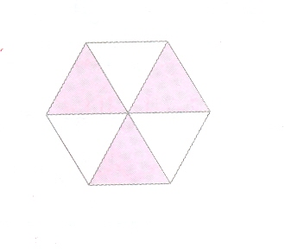

اكتب تحت الشكل الكسر الممثل بالأجزاء الملونة ثم حدد البسط والمقام :-

البسط =

المقام =

............

**اكتب العدد الكسري والكسر غير الفعلي للتمثيل التالي**

|  |
| --- |
|  |
|  |
|  |
|  |

|  |
| --- |
|  |
|  |
|  |
|  |

|  |
| --- |
|  |
|  |
|  |
|  |

العدد الكسري ................

الكسر غير الفعلي ................

**أكتب الكسر المناسب الذي يمثل الجزء الملون :**

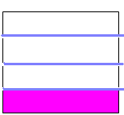

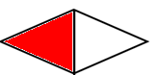

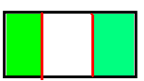

ــــــــــــــ ــــــــــــــ ــــــــــــــ

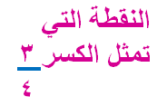**🞜أحيط الإجابة على خط الأعداد**



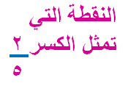



**المهارة المستهدفة** : **( 34 ) إيجاد الكسور المكافئة لكسر ×**

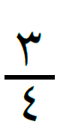**أصل كل كسر بكسر مكافئ له :**

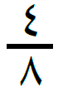

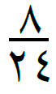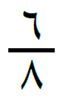

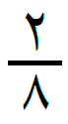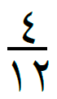

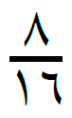

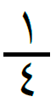

ـــــــــــــــــــــــــــــــــــــــــــــــــــــــــــــــــــــــــــــــــــــــــــــــــــــــــــــــــــــــــــــــــــــــــــــــــ

**أوجد كسرا مكافئا لكل كسرا مما يأتي :**

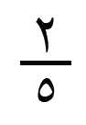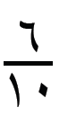

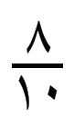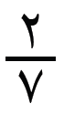

**المهارة المستهدفة** : **( 35 ) المقارنة بين الكسور وترتيبها ×**

**أرتب الكسور من الأصغر إلى الأكبر :**

**قارني بين الكسور مستعملة (< أو >أو = )**

**2 1 4 1**

**6 3 10 2**

**1 1**

**6 4**

**الترتيب = ... ، ... ، ....**

**... ... ...**

**4 ، 1 ، 3**

**6 3 3**

**الترتيب = ... ، ... ، ....**

**... ... ...**

**1 ، 3 ، 3**

**10 4 5**

أقارن بين الكسور مستعملا (< أو >أو = )

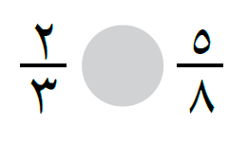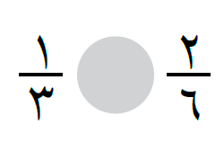

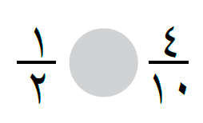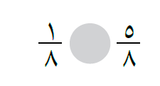

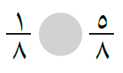

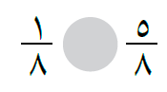

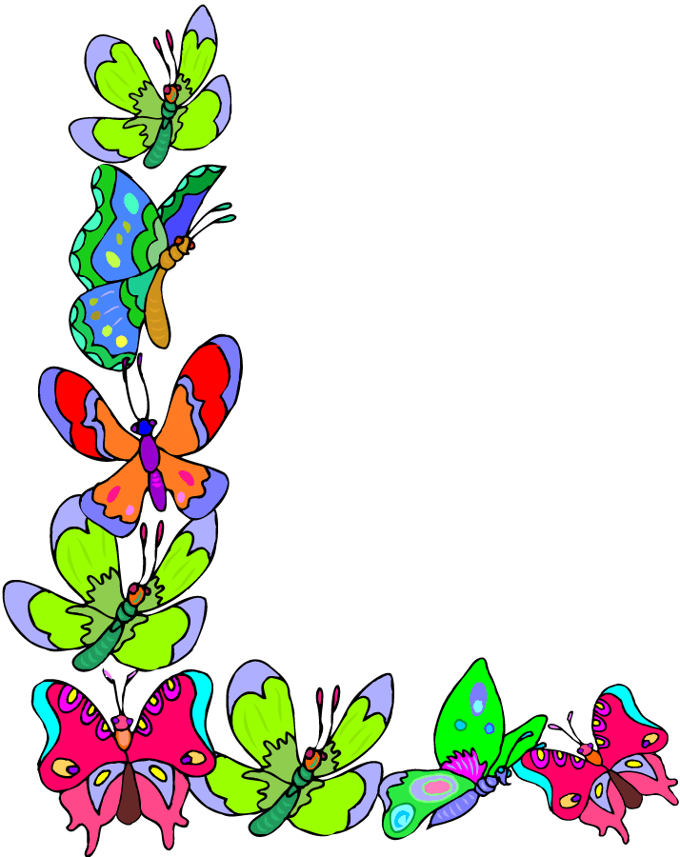

**المهارة المستهدفة** : **( 36 ) التحويل بين الأعداد الكسرية والكسور غير الفعلية**

**أكتب العدد الكسري والكسر غير الفعلي لكل تمثيل مما يأتي :**





......................

......................

**أصل كل كسر غير فعلي بعدد الكسر المناسب له والعكس :**

**2**

**2**

**9**

**4**

**11**

**4**

**3**

**4**

**1**

**4**

**7**

**5**

**2 1**

**5**

**المهارة المستهدفة** : **( 37 ) تمييز الكسور العشرية( الأعشار والأجزاء من مئة) وقراءتها وكتابتها ×**

**أكتب كلا مما يأتي علي صورة كسر اعتيادي ، وكسر عشري :**

1. **خمسة وعشرين جزءا من مئة**
2. **سبعة أجزاء من مئة**
3. **ستة أعشار**
4. **أربعة عشر جزءا من مئة**

**أعبر عن الجزء المظلل في كل من الأشكال الآتية بكسر اعتيادي وكسر عشري**



**المهارة المستهدفة** : **( 38 – 39 ) تعرف الكسور العشرية الأكبر من الواحد وقراءتها وكتابتها وتمثيلها على خط الأعداد × التحويل بين الأعداد الكسرية والكسور العشرية**

**أصل كل من العمود الأول بما يناسبة من العمود الثاني :**

**واحدًا وخمسة أعشار**

**7**

**10**

**ستة عشر وسبعة أعشار**

**1**

**100**

**5**

**10**

**ستة وخمسين وواحد من مئة**

**ـــــــــــــــــــــــــــــــــــــــــــــــــــــــــــــــــــــــــــــــــــــــــــــــــــــــــــــــــــــــــــــــــــــــــــــــ**

**أضع خطًا تحت الإجابة الصحيحة مما بين القوسين :**

**6**

**10**

**1**

**10**

**75**

**10**

**الصورة العشرية للكسر هي ( 6,06 ــ 6,006 ــ 6,6 )**

**الصورة العشرية للكسر هي ( 50,01 ــ 50,1 ــ 50 )**

**الصورة العشرية للكسر هي ( 9,05 ــ 9,5 ــ 2,75 )**

**المهارة المستهدفة** : **( 38 ) تعرف الكسور العشرية الأكبر من الواحد وقراءتها وكتابتها وتمثيلها على خط الأعداد ×**

**أحيط الإجابة على خط الأعداد**

**النقطة التي تمثل العدد الكسري**



**1**

**2**

**النقطة التي تمثل العدد الكسري**



**3**

**5**

**ضعي خطا تحت الإجابة الصحيحة :**



**العدد الكسري الذي تمثله النقطة ن هو ( 5 ، 6 ، 8 )**

**10 10 10**

ـــــــــــــــــــــــــــــــــــــــــــــــــــــــــــــــــــــــــــــــــــــــــــــــــــــــــــــــــــــــــــــــــــــــــــــــــــــــــــ



**العدد الكسري الذي تمثله النقطة س هو ( 1 ، 2 ، 4 )**

**5 5 5**

**المهارة المستهدفة** : **( 35 ) المقارنة بين الكسور العشرية وترتيبها ×**

أرتب كل مما يأتي من الأكبر إلى الأصغر:

**3,2 ، 4,5 ، 3,9 ، 4,1**

**الترتيب *=...... ، ........ ، ........ ، ........***

**0,12 ، 1,2 ، 1,21 ، 12,0**

**الترتيب = ........ ، ........ ، ........ ، ........**

**أقارن بين الكسور مستعملة (< أو >أو = )**

* + **1,2 1,6**
  + **12,07 1,207**
  + **5,60 5,6**
  + **79,7 79,7**



**المهارة المستهدفة** : **( 41 ) إيجاد الكسر العشري المكافئ لكسر اعتيادي**

**أصل الجزء المظلل بالكسر الاعتيادي والكسر العشري المعبر عنه :**



**الكسر الاعتيادي :**

1. **8**

**10**

1. **3**

**6**

1. **4**

**10**

**الكسر العشري :**

**1) 0,8**

**2) 0,5**

**3) 0,4**





**أحول كل كسر مما يأتي إلي كسر عشري :**

**78**

**100**

**4**

**5**

**1**

**4**

**المهارة المستهدفة** : **( 42 ) المقارنة بين الكسور العشرية والكسور الاعتيادية والأعداد الكسرية ( 43 ) تقريب الكسور العشرية**

**قارني بين الكسور مستعملة (>أو < أو = )**

**1) 1,25 1**

**2) 9,2 9**

**3) 3 3,3**

**1**

**4**

**قارني بين الكسور مستعملة (>أو < أو = )**

**1) 1,25 1**

**2) 9,2 9**

**3) 3 3,3**

**1**

**4**

**2**

**10**

**3**

**100**

**2**

**10**

**3**

**100**

ـــــــــــــــــــــــــــــــــــــــــــــــــــــــــــــــــــــــــــــــــــــــــــــــــــــــــــــــــــــــــــــــــــــــــــــــــــــــــــــــــــــــــــــ

**أرتب كل مما يأتي من الأكبر إلى الأصغر:**

**1**

**4**

**6.34 ، 6 ، 6,5 ، 6**

**21**

**100**

الترتيب =...... ، ........ ، ........ ، ........

ـــــــــــــــــــــــــــــــــــــــــــــــــــــــــــــــــــــــــــــــــــــــــــــــــــــــــــــــــــــــــــــــــــــــــــــــــــــــــــــــــــــــــــــ

**مقربا لأقرب عشر**

**أكمل ما يلي :**

**45,37**

**64,26**

**37,54**

**9,87**

**مقربا لأقرب عدد صحيح**

**مقربا لأقرب عشر**

**مقربا لأقرب عدد صحيح**

**المهارة المستهدفة** : **( 44 ) تقدير ناتج جمع وطرح كسرين عشريين ( 45 ) جمع وطرح كسرين عشريين ×**

**أوجد ناتج الجمع أو الطرح ثم أتحقق من معقولية الإجابة باستعمال التقدير في كل مما يأتي : :**

**1 1,5**

**+ 3 2,2**

**8,5**

**+ 11,7**

**28,75**

**- 13,49**

**9,7**

**- 7,2**

ـــــــــــــــــــــــــــــــــــــــــــــــــــــــــــــــــــــــــــــــــــــــــــــــــــــــــــــــــــــــــــــــــــــــــــــــــــــــــــــــــــــــــــــــــ

**أصل من العمود الأول بما يناسبه من العمود الثاني :**

**1,1**

**+ 0,39**

**12,57**

**15,71**

**8,76**

**+ 6,95**

**1,40**

**5,1**

**+ 7,56**

**المهارة المستهدفة** : **( 44 ) تقدير ناتج جمع وطرح كسرين عشريين ( 45 ) جمع وطرح كسرين عشريين ×**

**أصل من العمود الأول بما يناسبه من العمود الثاني :**

**1,4**

**- 1,0**

**2,31**

**0,4**

**1,67**

**- 0,58**

**1,09**

**4,67**

**- 2,36**

